|  |
| --- |
|  |
| МИНОБРНАУКИ РОССИИ |
| Федеральное государственное бюджетное образовательное учреждение  высшего образования  **«МИРЭА – Российский технологический университет»**  **РТУ МИРЭА** |

Институт комплексной безопасности и специального приборостроения

КБ-3 «Управление и моделирование систем»

Практическая работа №3

по дисциплине: Кафедра КБ-4 «Интеллектуальные системы информационной безопасности»

на тему: «KNIME Deep Learning - Keras»

Выполнил студент:

Группы: ББМО-01-21

Трегубов А.В.

Проверил:

Латыпова О.В.

**Москва 2021**

**Настройка окружения.**

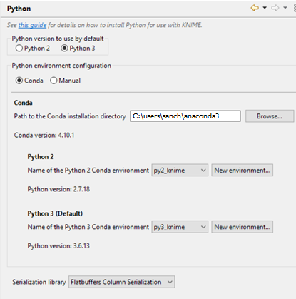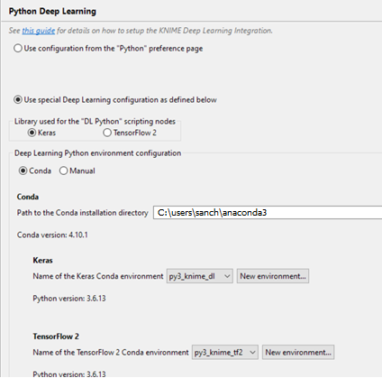

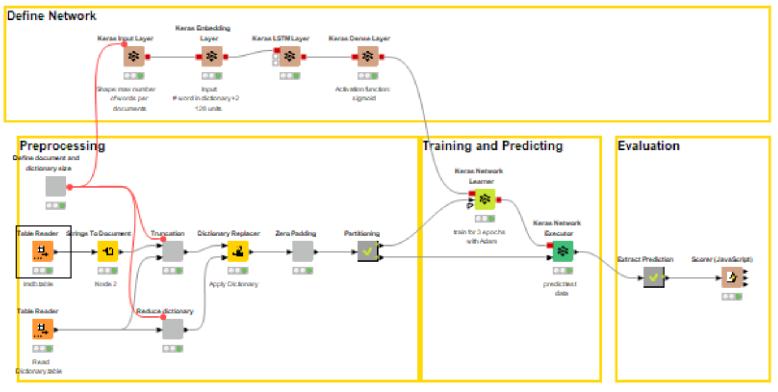

**IMDb Datasets.**

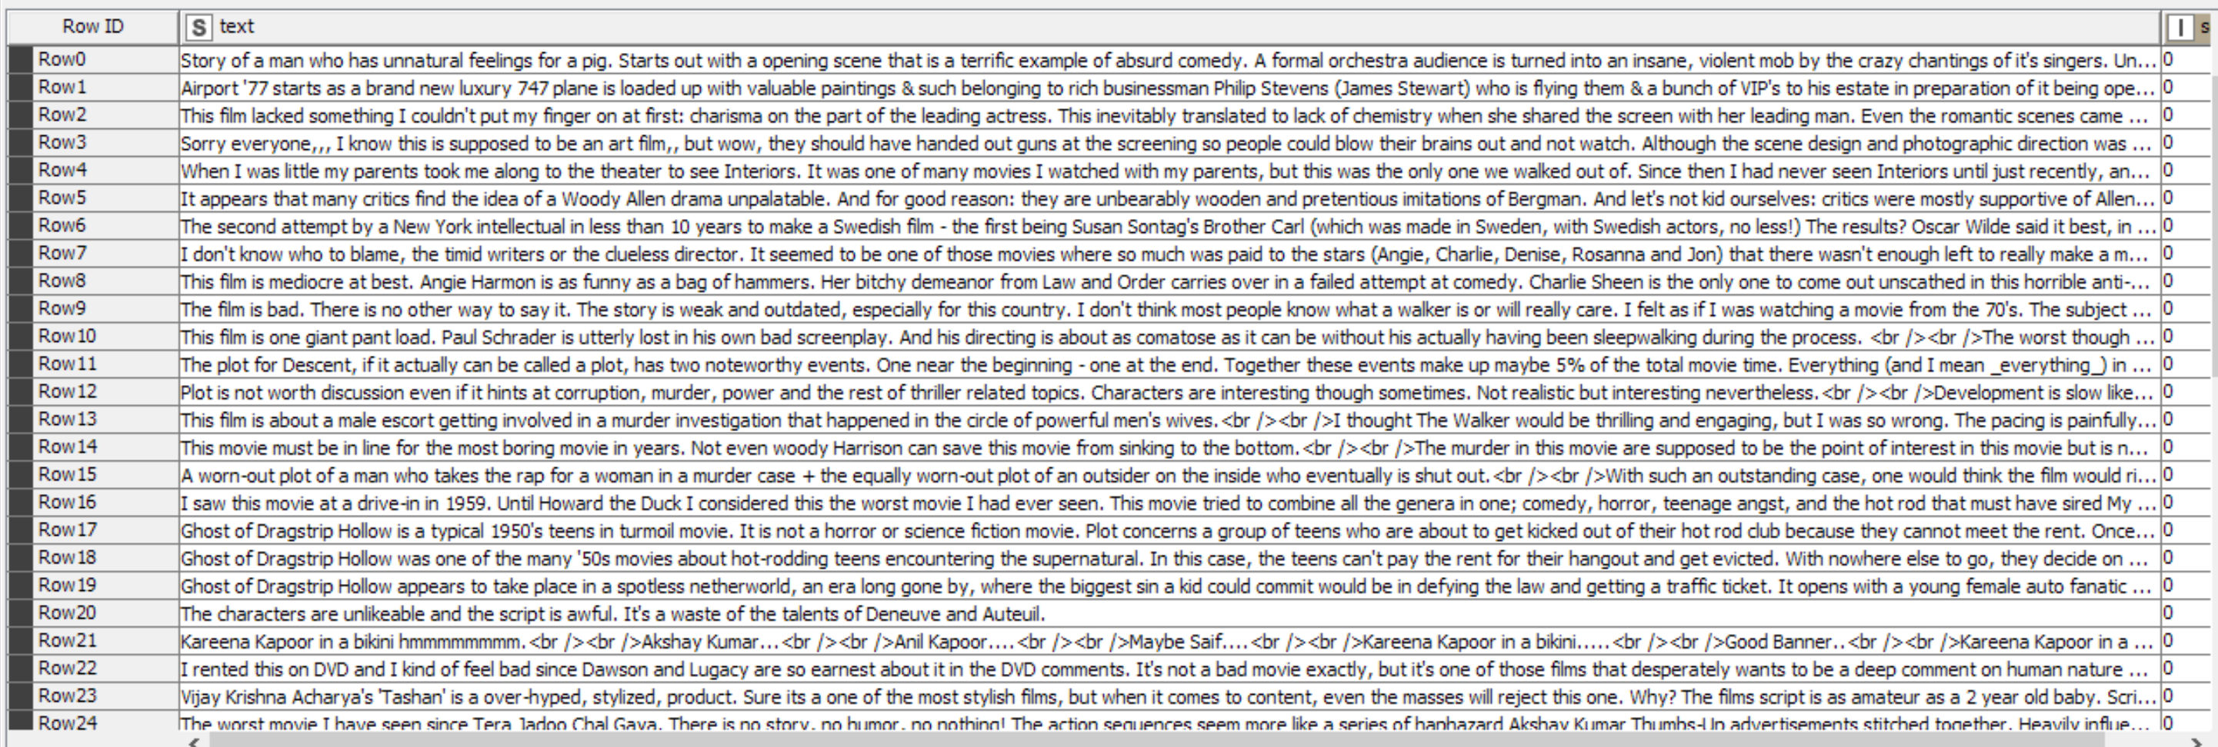

**Результаты прогнозирования.**

